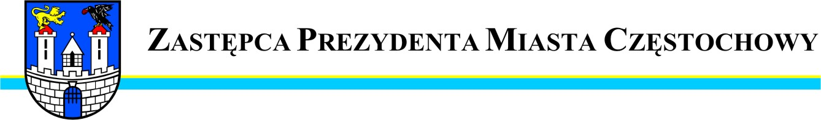
Częstochowa, dnia 2011-11-07
MZD.WO.0057 –280/11

Szanowny Pan
Krzysztof Świerczyński

Radny Rady Miasta Częstochowy

W odpowiedzi na interpelację Pana Radnego z dnia 27.10.2011r. w sprawie remontów nawierzchni ulic w dzielnicach: Raków, Ostatni Grosz, Wrzosowiak, a w szczególności nawierzchni ulic: Łukasińskiego, Bór, Iłłakowiczówny, Sieroszewskiego, Botaniczna uprzejmie informuję, że środki finansowe na bieżące utrzymanie nawierzchni dróg w granicach administracyjnych miasta na 2011r są niewystarczające, a potrzeby znaczne. Stąd Miejski Zarząd Dróg i Transportu ma ograniczone możliwości prowadzenia remontów nawierzchni ulic w mieście.
W ramach bieżącego utrzymania, Miejski Zarząd Dróg i Transportu usuwa dziury w nawierzchni ulic, które stwarzają największe zagrożenie bezpieczeństwa ruchu.

Zastępca Prezydenta
Miasta Częstochowy
(-) Mirosław Soborak


URZĄD MIASTA CZĘSTOCHOWY
42-217 CZĘSTOCHOWA, ul. Śląska 11/13
tel. (+48 34) 368-25-55, (+48 34) 368-25-66
fax (+48 34) 370-71-70
e-mail: info@czestochowa.um.gov.pl
http://www.czestochowa.pl

